Web APIアンケート結果
別紙2

VLEDの賛助会員・自治体会員に対して、Web APIに対するアンケートを行った。

1. アンケート実施概要

アンケートは2017年2月17日から2月27日にかけて、VLEDの賛助会員（民間企業）・自治体会員を対象に行った。VLEDのメーリングリストを利用してアンケートを告知し、回答はGoogle FormsまたはPDFフォームにて受け取った。会員19組織（民間企業・地方公共団体）から回答があった。
アンケート内容を2に示し、アンケート結果を3に示す。

2. アンケート内容
以下に、配布したアンケート内容を記載する。

⼀般社団法⼈オープン＆ビッグデータ活⽤・地⽅創⽣推進機構（VLED）では、オープンデータの利活⽤を推進すべく、Web API による情報提供の普及や、その⼿法の共通化について検討しています。 公共機関や⺠間団体等が提供する API とその利⽤状況等について、アンケートにご協⼒ください。
なお、回答された⽅個⼈のご意⾒をご記⼊ください。（組織を代表する意⾒である必要はありません）お答えいただいたアンケート結果は、当機構の調査・研究に活用させていただきます。

Web APIによるデータ取得・利用方法について
アプリケーションがWeb APIによりデータを取得し、利用する方法についてお伺いします。

- APIにより取得したデータの利用目的（サービス名等）をご記入ください。

- データを取得される際に利用する手段を、該当するだけ選んでください。
□ REST APIを利用したデータ取得
□SPARQL（SPARQL 1.1 query language仕様準拠） を利⽤したデータ取得
□ ライブラリ（関数やクラスライブラリ）を利用したデータ取得
□ その他:
- そのうち、最も利用している手段を1つ選んでください。
○ REST APIを利用したデータ取得
○SPARQL（SPARQL 1.1 query language仕様準拠） を利⽤したデータ取得
○ ライブラリ（関数やクラスライブラリ）を利用したデータ取得
○ その他:
- そのうち、最も適していると思われる手段を1つ選んでください。
○ REST APIを利用したデータ取得
○ SPARQL（SPARQL 1.1 query language仕様準拠） を利⽤したデータ取得
○ ライブラリ（関数やクラスライブラリ）を利用したデータ取得
○ その他:
- APIサーバから取得するデータの形式は、どのようなものが望ましいですか。1つ選んでください。
○ CSV
○ JSON
○ XML
○ その他:

リアルタイムデータの取得方法について
Web APIを利用したリアルタイムなデータの取得方法についてお伺いします。

- リアルタイムデータの取得方法として、最も利用されているものを1つ選んでください。
○ Polling（GETによる単純なデータ取得）
○ WebSocket
○ Streams API
○ その他:
- リアルタイムデータを取得する際に、サーバから制限される事項として、以下の中から該当するだけ選択してください。
□ アクセスキー・アクセストークンを取得し、それを用いてアクセスする
□ アクセスするデータ量に制限がかかる
□ アクセス回数に制限がかかる
□ アクセス時間に制限がかかる
□ その他:
- リアルタイムデータを取得・利用させるサーバを運用されている方におたずねします。サーバ負荷を計測し軽減するための対策事項として実施しているものを、該当するだけ選択してください。
□ 利用者に対して、接続に必要なアクセスキー・アクセストークンを発行する
□ データ取得量によって制限をかける
□ データ取得回数に制限をかける
□ データアクセス時間に制限をかける
□ ログを取得する
□ その他:

公共機関・民間団体が提供するWeb APIについて
公共機関や民間団体が現在提供しているWeb APIについて、お伺いします。

- 公共機関が提供しているAPIのうち、最もよく利用されるものを1つ選んでください。
○ 政府オープンデータ「DATA.GO.JP」のAPI
○ 政府統計（e-Stat）のAPI
○ 気象庁のAPI
○ 地域経済分析システム（RESAS）のAPI
○ 国土地理院の場所コードAPI
○ その他:
- 民間企業が提供しているWeb APIのうち、最もよく利用されるものを1つ選んでください。
○ Google Apps API
○ Yahoo API
○ Twitter API
○ Facebook API
○ Slack API
○ その他:
- 選択されたAPIのよい点を、該当するだけ選んでください。
□ APIの仕様・利用例等のドキュメントが充実している
□ 適切な回数で必要な情報が取得できる
□ 1回の問い合わせで取得できるデータ量が適切である
□ 取得するデータの更新頻度が適切である
□ その他:
- 選択されたAPIに対するご要望を、該当するだけ選んでください。
□ APIの仕様・利用例等のドキュメントの充実
□ 掲示板やフォーラムなど、APIのユーザ間での意見交換をする仕組みの充実
□ APIの利用制限（アクセス頻度や時間帯、利用料金等）の緩和
□ データの更新頻度の向上
□ データ量の向上
□ その他:

しずみち.infoについて
VLEDデータ運用検討分科会では、データフォーマット共通化をテーマとし、利用者ニーズの高い「道路通行規制情報」を対象としています。
当該情報の公開事例の中でも、オープンデータ化しAPIで提供している静岡市を例として取り上げ検討しています。
静岡市では、リアルタイムなデータとして災害情報・規制情報・アンダーパス冠⽔⽔位を、静的なデータとして事前通⾏規制区間・静岡市主要道路・道路網図基盤・道路反射鏡台帳・橋梁台帳・トンネル台帳・道路照明灯台帳・道路照明灯台帳・横断歩道橋台帳を公開しています。
たとえば、現在の規制情報は、
https://openapi.city.shizuoka.jp/opendataapi/servicepoint/roadRegulation
というURLに接続すると得られます。
しずみち.infoの開発者サイト
（ http://opendata-api-wiki-dot-shizuokashi-road.appspot.com/ ）に、規制情報やその情報をAPI経由で取得するためのドキュメントを公開しています。
これらをご覧になり、以下にご回答ください。

- 公共機関や民間団体が提供する、よく利用されているAPIと比べて、しずみち.infoのAPIのよい（よさそうな）点を、該当するだけ選んでください。
□ APIの仕様・利用例等のドキュメントが充実している
□ 適切な回数で必要な情報が取得できる
□ 1回の問い合わせで取得できるデータ量が適切である
□ 取得するデータの更新頻度が適切である
□ その他:
- 公共機関や民間団体が提供する、よく利用されているAPIと比べた際の、しずみち.infoのAPIに対するご要望を、該当するだけ選んでください。
□ APIの仕様・利用例等のドキュメントの充実
□ 掲示板やフォーラムなど、APIのユーザ間での意見交換をする仕組みの充実
□ APIの利用制限（アクセス頻度や時間帯、利用料金等）の緩和
□ データの更新頻度の向上
□ データ量の向上
□ その他:

- 最後に、今後の公的機関のAPI拡充に対するご意見等、自由にご意見ください。

ご協力ありがとうございました。

３. アンケート結果

3.1 Web APIによるデータ取得・利用方法について
アプリケーションがWeb APIによりデータを取得し、利用する方法について尋ねた。

3.1.1 Web APIの利用目的
Web APIの利用目的（APIを利用したサービス名等）としては、以下のようなものがあった。
- 列車情報の表示
- 販促データや出店予測
- カーナビへの情報取り込み
- カレンダーでも情報発信
- 報告書作成
- イエシル（賃貸情報や売買履歴等のデータを元にして、各物件の市場価値を査定・表示するwebサービス）

3.1.2 データの取得手段
データを取得する際に利用する手段、そのうち最も利用している手段、もっとも適していると思う手段を、REST API、SPARQL、ライブラリによる取得、その他から選択していただいた。
回答結果は図 3.1 、図 3.2、図 3.3の通りである。REST APIによりデータを取得しているケースが多く、またそれが適しているという回答が多い。
データ取得手段に対するその他回答として、以下があった。
- webからのダウンロード
また、最も適している手段に対するその他回答として、以下があった。
- 未検討
- 不明

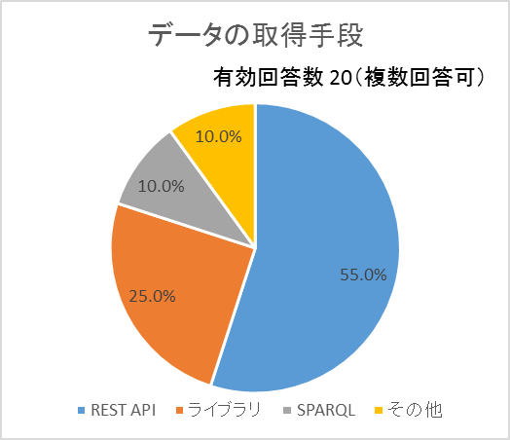
図 3.1 データの取得手段

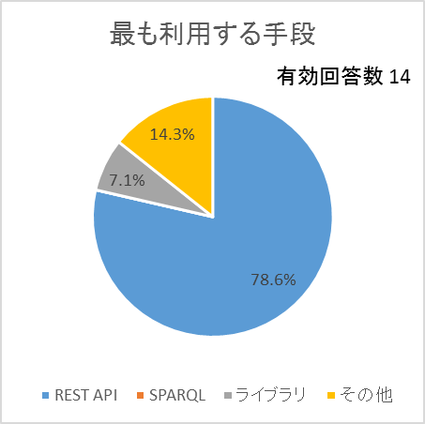
図 3.2 最も利用する手段

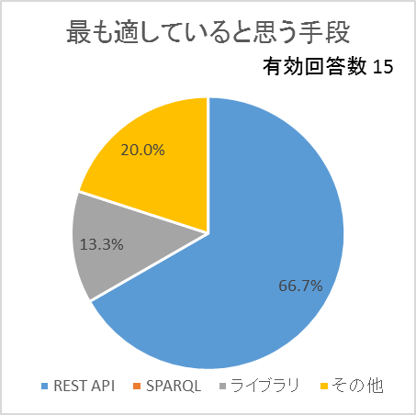
図 3.3 最も適していると思う手段

3.1.3 データの形式
APIサーバから取得するデータの形式について問うた。その結果は図 3.4の通りである。
Web APIにおいては、REST型API＋JSONの形式が最も広く利用されていると言われるが、このアンケートでもその傾向が見られる。
その他の取得形式として、以下の回答があった。
- 未検討

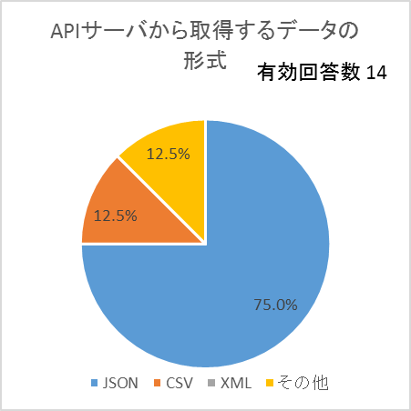
図 3.4 APIサーバから取得するデータ形式

3.2 リアルタイムデータの取得方法
リアルタイムデータの取得方法について尋ねた。

3.2.1 データ取得手法
データの取得方法を、Polling（GET APIによる直接データ取得）、Web Socket、Streams API、その他から選択していただいた。その結果は以下の通りである。
現状では、Pollingによる取得方法が最も多い。

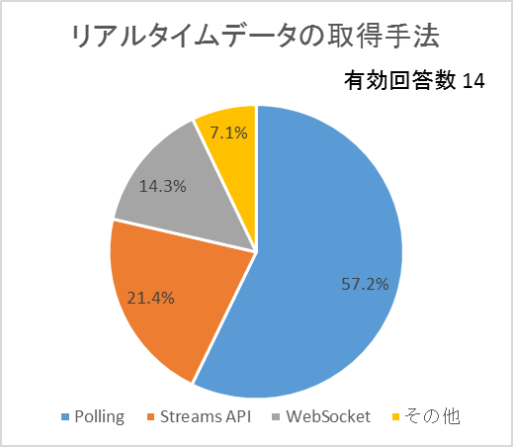
図 3.5 リアルタイムデータの取得方法

3.2.2 リアルタイムデータ取得時の制限事項
リアルタイムデータの取得はサーバに負荷を与えるため、取得に際して制限をかけることが多い。今回は、その制限事項について、利用者が受けているものとサーバ運用側がかけているものを問うた。
最も一般的な制限事項は、アクセスキー・アクセストークンにより接続者を特定する制限手法であった。アクセス数やアクセス回数に制限をかけているケースも見られる。サーバ管理者は、負荷軽減の対策としてログの取得・解析を行っていることもわかる。
その他の取得制限として、以下の回答があった。
- 不明

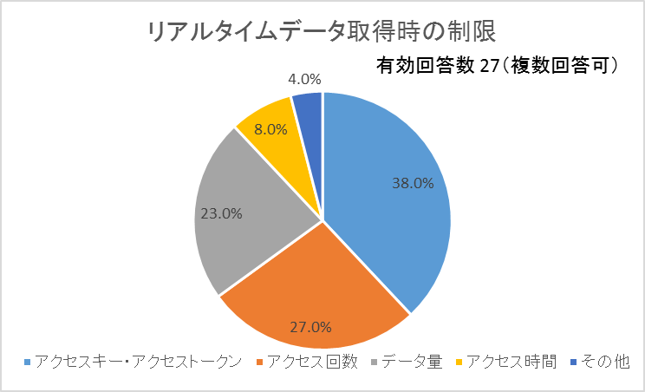
図 3.6 リアルタイムデータ取得時の制限

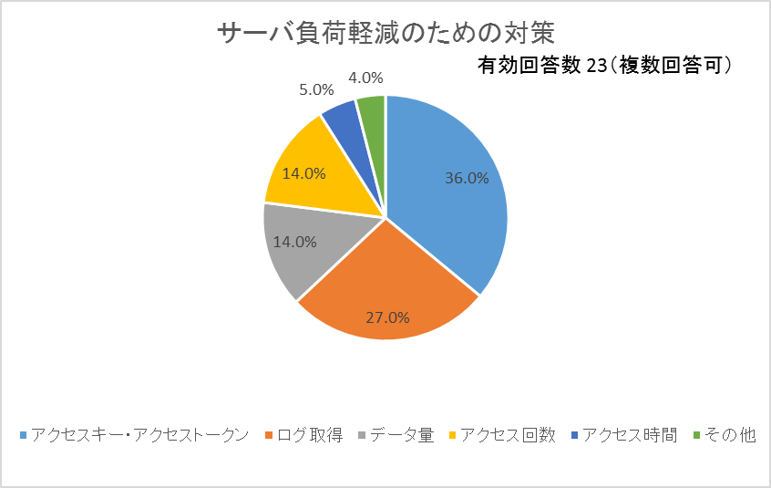
図 3.7 サーバ負荷軽減対策

3.3 公共機関・民間企業が提供するAPI
公共機関・民間企業が提供するAPIとその利点、要望事項について尋ねた。

3.3.1 よく利用するAPI
公共機関・民間企業が提供するAPIのうち、最もよく利用するものを問うた。この結果は図 3.8、図 3.9の通りである。
公共機関からは、統計データを取得する傾向が高いことが読み取れる。気象庁が提供するAPIも利用が進みつつある。民間企業が提供するAPIの中では、Google Apps APIを利用しているケースが圧倒的に多い。
その他として、以下の回答があった。
- 飲食店営業許可情報

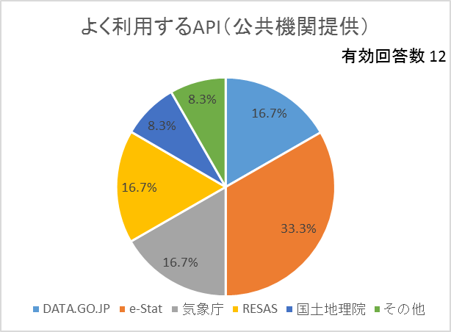
図 3.8 よく利用するAPI（公共機関提供）

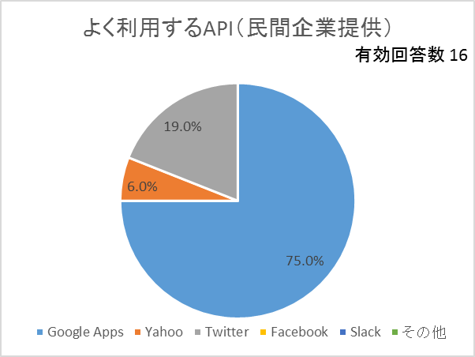
図 3.9 よく利用するAPI（民間企業提供）

3.3.2 APIに関する利点と要望
もっとも利用すると回答したAPIに対して、そのAPIの利点とAPIに対する要望を問うた。その結果は図 3.10、図 3.11の通りである。
APIを利用するうえで、そのAPIの使用方法を記したドキュメントが重要であることがわかる。また、APIの利用する上では、その利用制限が問題になっていることがわかる。
- その他として、以下の回答があった。データが欲しくて使ったのであって、あまりAPIの善し悪しを意識したことがない。制約があっても欲しいデータがそこにしかなければ使わざるを得ない。

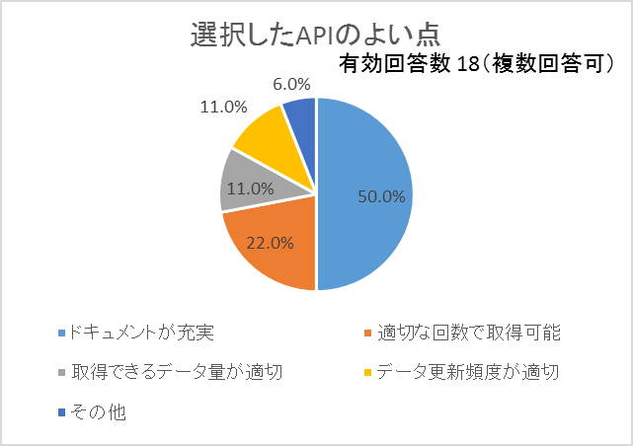
図 3.10 選択したAPIの利点

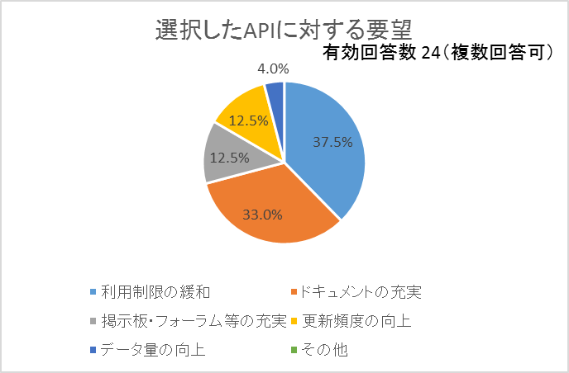
図 3.11 選択したAPIに対する要望

3.4 しずみちinfoについて
しずみちinfoとは、静岡市が公開している道路通行規制に関するデータを公開しているサービスである。
静的なデータとして災害情報・規制情報・アンダーパス冠水推移を、静的なデータとして事前通行規制区間・静岡市主要道路・道路網図基盤・道路反射鏡台帳・橋梁台帳・橋梁台帳・道路照明灯台帳・横断歩道橋台帳を公開している。
このサービスが提供するAPIに関する資料を見ていただき、利点と要望を問うた。その結果は図 3.12、図 3.13の通りである。
しずみちinfoは、充分なドキュメントを提供していることがわかる。
その他の良い点として、以下の回答があった。
- リアルタイムデータが利用できる点
- 当面利用の予定なし
また、その他の要望として、以下の回答があった。
- 提供データの拡大
- 検討していない

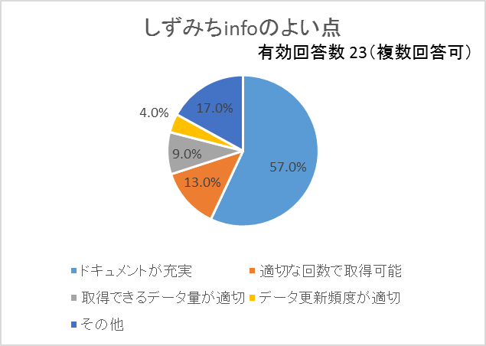
図 3.12 しずみちinfoのよい点

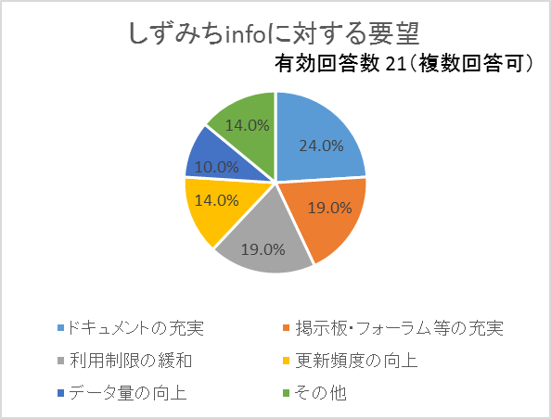
図 3.13 しずみちinfoに対する要望

3.5 Web APIに対する意見
最後に、現在のWeb APIに対する意見を自由に記述していただいた。
取得方法やパラメーター名の統一、または何らかのガイドラインを定めることを求める意見が多く見られる。一方で、しずみちinfoのようなAPIの提供を求める声も出ている。

実際に得られた意見を、以下に列記する。
- そもそも、しずみちinfoのようなAPIが必要なデータに対してまだまだ提供されていない。こういうモダンなAPIをちゃんと提供すると事業者側は利活用がしやすい。
- 利用者目線での拡充と継続的にアップデートする仕組みと体制構築、そのための十分な予算確保が出来る事を望みます。
- 提供フォーマット・項目の統一も進めて欲しい
- コールする側が共通処理で済むよう、取得方法、パラメーターの名称などを統一して（あるいは何らかの形でガイドラインが定められるようにして）ほしい。
- データを参照するAPIの実装はセキュリティにさえ気をつければ、さほどハードルは高くないが、データを入力し蓄積する仕組み（IoT含む）の実装にコストがかかる。明確な目的がなければ、その仕組みに費用をかけて実装することが難しい。なにかしらのシステムを導入する際に、データ参照用のAPIも付与するくらいが、多くの地方公共団体の身の丈にあった選択だと考える。
- データを地方公共団体ごとにAPIで提供することは、使用者にとって非効率であるうえ、提供する地方公共団体にとっても負担が大きいと考えます。企業は全国共通のフォーマットやAPIで情報を取得できるようになることを望んでいますので、国のリーダシップにより全国共通のフォーマットやAPIを整備すべきと考えます。
- 情報収集ばかりになってしまっていて、貴団体の活動に貢献できていないことが心苦しい限りですが、使いやすいAPIと使ってみたい情報が増えてくれば活用していきたいと考えています。今後ともよろしくお願いします。
- 詳細な回答をできる段階にありません
- APIエコノミーの確立、よろしくお願いいたします。
- オープンデータ担当としてお答えさせていただく限りでは、
  - オープンデータ担当としてのWebAPIの利活用はほぼできていない
  - 強いて挙げるとすれば、RESAS-APIの情報を各部局に周知している程度
となっています。

REST APIとは、URIによって識別されるデータ（リソース）に対する操作を、HTTPプロトコルが定めるコマンドに基づいて定義するAPIをいう。
SPARQL APIとは、World Wide Web Consortiumによって標準化されたSPARQL（SPARQL Protocol and RDF Query Language） 1.1仕様に基づいて、LOD（Linked Open Data）に対する検索機能を提供するAPIをいう。
GET APIとは、URIを指定することでリソースを取得する方法を指す。
Web Socketとは、永続的なTCPコネクションを確立し任意のタイミングでデータ送受を行う方法を指す。
Streams APIとは、World Wide Web Consortiumによって標準化が検討されている、HTTPプロトコル上で任意のタイミングによりデータ送受を行う方法を指す。

